ПРО ПІДВИЩЕННЯ ПЕНСІЙНИХ ВИПЛАТ ТА НАДАННЯ СОЦІАЛЬНОЇ ПІДТРИМКИ – У ПИТАННЯХ І ВІДПОВІДЯХ

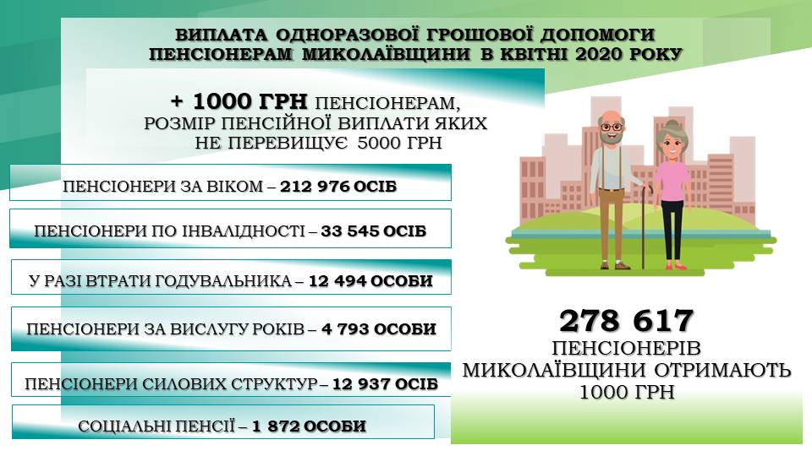

1 квітня, на засіданні Кабінету Міністрів України ухвалено постанову «Деякі питання підвищення пенсійних виплат і надання соціальної підтримки окремим категоріям населення у 2020 році», якою визначається механізм проведення перерахунку пенсій, встановлення щомісячної компенсаційної виплати для пенсіонерів старше 80-річного віку та виплати одноразової грошової допомоги у сумі 1000 грн.

– За яких умов здійснено пенсійну виплату у розмірі 500 гривень особам які досягли 80-річного віку?
– Рішенням Уряду передбачено, що з 1 квітня 2020 року пенсіонерам, які досягли віку 80 років і старше, до пенсій встановлено щомісячну компенсаційну виплату у розмірі до 500 гривень. Компенсаційну виплату отримуватимуть пенсіонери, у яких пенсія не перевищує 9205 гривень. Водночас, після встановлення такої виплати пенсія не може бути більше зазначеного розміру.
Крім того, для громадян старше 80 років, які отримують пенсію, призначену відповідно до Закону України “Про загальнообов’язкове державне пенсійне страхування” та мають страховий стаж не менше 25 років чоловіки та 20 років жінки, мінімальна пенсійна виплата не може бути меншою, ніж 2600 гривень.
Щомісячна компенсаційна виплата особам, які отримують пенсію та досягли 80-річного віку після 1 квітня 2020 року, встановлюється і виплачується з дати досягнення зазначеного віку.
Виплати пенсій даній категорії громадян розпочалась з 7 квітня поточного року.

– Хто та коли зможе отримати одноразову грошову допомогу у сумі 1000 гривень?
23 квітня 2020 року Головним управління Пенсійного фонду України в Миколаївській області профінансовано виплату одноразової грошової допомоги в розмірі 1000 гривень пенсіонерам, розмір пенсійної виплати яких менше 5000 гривень.
Вказану доплату отримають 278 617 пенсіонерів області, в тому числі 12937 військових пенсіонерів.
Громадяни, які обслуговуються у банківських установах, станом
на 24 квітня, уже отримали свої кошти. А пенсіонерам, котрі отримують пенсії через пошту, листоноші мають доставити одноразову допомогу додому протягом 5 календарних днів з дня надходження коштів. У разі неможливості виплати одноразової грошової допомоги в зазначені 5 днів, її мають виплатити не пізніше 25 червня поточного року, щоб кожен з пенсіонерів, які мають право на таку виплату, отримав належні кошти.

– Коли відбудеться індексація пенсій та які пенсійні виплати під неї підпадають?
Дата проведення індексації пенсій у 2020 році визначена: це – 1 травня. Перерахунок пенсій проводитиметься із застосуванням коефіцієнта збільшення показника середньої заробітної плати (доходу) в Україні, з якої сплачено страхові внески, та який враховується для обчислення пенсії, у розмірі 1,11.
У разі, коли розмір підвищення в результаті перерахунку пенсії менше 100 гривень, буде встановлено доплату до пенсії у сумі, що не вистачає до зазначеного розміру.
Перерахунку підлягають пенсії, обчислені:

- відповідно до Закону України «Про загальнообов'язкове державне пенсійне страхування»;

- відповідно до статті 54 Закону України «Про статус і соціальний захист громадян, які постраждали внаслідок Чорнобильської катастрофи» у розмірі відшкодування фактичних збитків;

- з урахуванням заробітку (грошового забезпечення), який визначено відповідно до частини першої статті 43 Закону України «Про пенсійне забезпечення осіб, звільнених з військової служби, та деяких інших осіб».

– Чи потрібно звертатися до органів Пенсійного фонду з питань перерахунків та нарахувань?
– Перерахунки проводяться автоматизованим способом, тому звертатися до органів Пенсійного фонду не потрібно. Розмір доплат розраховується індивідуально для кожного пенсіонера за документами, які містяться в пенсійній справі. Виплата перерахованих пенсій, компенсацій, грошової допомоги буде проведена в установленому порядку через уповноважені банки або доставлена додому листоношами АТ «Укрпошта».
Головне управління Пенсійного фонду України в Миколаївській області рекомендує людям літнього віку в умовах розповсюдження коронавірусної інфекції мінімізувати соціальні контакти!
Отримати відповіді на нагальні питання щодо призначення, перерахунків та виплати пенсій можливо не виходячи з дому, наприклад через вебпортал електронних послуг Пенсійного фонду України за посиланням: https://portal.pfu.gov.ua.
Залишайтесь вдома! Не ризикуйте своїм здоров’ям та життям!
Бережіть себе - збережете Україну!

